皖中“四校联盟”2014/2015学年度第二学期
高一年级联考
数学试卷（理科）
命题人：余荣伟 审题人：陈 刚

一、选择题（本大题共10小题，每小题5分，共50分。在每小题给出的四个选项中，只有一项是符合题目要求的）
1、某校高中生共有2700人,其中高一年级900人,高二年级1200人,高三年级600人,
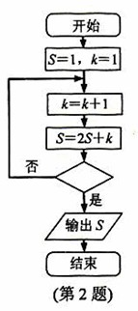
现采取分层抽样法抽取容量为135的样本,那么高一、高二、高三各年级抽取的人数分别为( )
A、45, 75, 15 B、45 ,45, 45
C、30 ,90 ,15 D、45 ,60 ,30
2、某程序框图如右图所示，若输出的S=57，则判断框内为（ ）
A、 k＞4?
B、k＞5?
C 、k＞6?
D、k＞7?
3、在△ABC中，sin²A≤sin²B＋sin²C－sinB sinC，
则A的取值范围是（ ）
A、 B、 C、 D、
4、在等差数列｛a_{n}｝中，$a_{1}+a_{2}+a_{3}=3,$。
则此数列前30项和等于（ ）
A、810 B、900 C、870 D、840
5、在△ABC中，角A，B，C所对的边分别为$a,b,c,\text{已知}a=2\sqrt{3},c=2\sqrt{2,}$
1＋＝$\frac{2c}{b}$，则角C＝（ ）
A、30° B、45° C、45°或135° D、60°
6、等差数列中，和是关于方程的两根，
则该数列的前11项和=（ ） .
A、58 B、88 C、143 D、176
7、等差数列$\left\{a_{n}\right\}$的前$n$项和为$S_{n}$．若$S_{\text{19}}$为一确定常数，下列各式也为确定常数的是
A、$a_{2}+a_{n}$ B、$a_{2}a_{\text{17}}$ C、$a_{1}+a_{\text{10}}+a_{\text{19}}$ D、$a_{1}a_{\text{10}}a_{\text{19}}$
8、设$x、y$是满足$2x+y=\text{20}$的正数，则$\text{lg}x+\text{lg}y$的最大值是（ ）
A、$1+\text{lg}5$ B、2 C、50 D、1
9、设等差数列$\left\{a_{n}\right\}$的前n项和为$S_{n}$，且满足$S_{\text{20}}>0,S_{\text{22}}<0$，则$\frac{S_{1}}{a_{1}},\frac{S_{2}}{a_{2}}\text{,,}⋯,\frac{S_{\text{21}}}{a_{\text{21}}}$中最大的项为（ ）
A、 B、 C、 D、
10、已知$f\left(x\right)$是定义在$R$上的不恒为零的函数，且对于任意实数$a\text{,,}b∈R$满足
$$f\left(a⋅b\right)=\text{af}\left(b\right)+\text{bf}\left(a\right),f\left(2\right)=2,a_{n}=\frac{f\left(2^{n}\right)}{n}\left(n∈N^{}\right),b_{n}=\frac{f\left(2^{n}\right)}{2^{n}}\left(n∈N^{}\right)$$
考察下列结论：
① $f\left(0\right)=f\left(1\right)$； ② $f\left(x\right)$为偶函数；
③ 数列$\left\{a_{n}\right\}$为等比数列； ④ 数列$\left\{b_{n}\right\}$为等差数列.
其中正确的结论是（ ）
A、①②③ B、②③④ C、①②④ D、①③④
二、填空题（本大题共5小题，每小题5分，共25分）
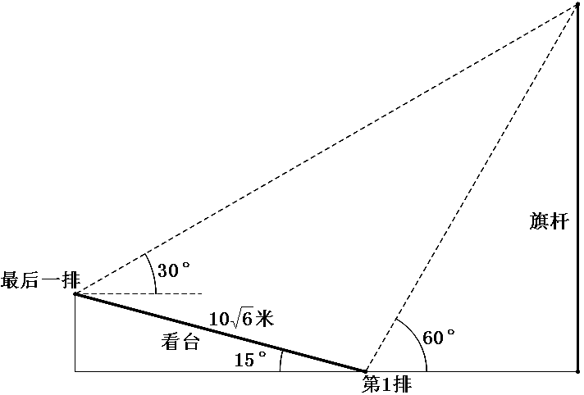
11、北京2008年第29届奥运会开幕式上举行升旗仪式，在坡度15°的看台上，同一列上的第一排和最后一排测得旗杆顶部的仰角分别为60°和30°，第一排和最后一排的距离为米（如下图所示），则旗杆的高度为 米

12、数列$\left\{a_{n}\right\}$中，已知
13、在△ABC中，B＝60°，AC＝，则AB＋2BC的最大值为________．
14、设数列$\left\{a_{n}\right\}$是等差数列，数列$\left\{b_{n}\right\}$是等比数列，记数列$\left\{a_{n}\right\}$，$\left\{b_{n}\right\}$的前$n$项和分别为$S_{n},T_{n}\text{.}{若a}_{5}=b_{5},a_{6}=b_{6},{且S}_{7}−S_{5}=4\left(T_{6}−T_{4}\right),则\frac{a_{7}+a_{5}}{b_{7}+b_{5}}=\text{______}$
15、在数列$\left\{a_{n}\right\}$中，已知$a_{1}=1,a_{n+2}=\frac{1}{a_{n}+1},a_{\text{100}}=a_{\text{96}},{则a}_{\text{15}}+a_{\text{16}}=\text{______}$

三、解答题（本大题共6小题，共75分，解答应写出文字说明、证明过程或演算步骤）
16、（本小题满分12分）
已知等差数列的前项和满足,.
(1)求的通项公式;
(2)求数列的前项和.

17、（本小题满分12分）
已知$a>0,b>0,\text{求证}\frac{b^{2}}{a}+\frac{a^{2}}{b}≥a+b$

18、（本小题满分12分）
等比数列$\left\{a_{n}\right\}$的前$n$项和$S_{n}$，已知$S_{3}=7$，且$a_{1}+3$ , $3a_{2}$ , $a_{3}+4$成等差数列.
（1）求数列$\left\{a_{n}\right\}$的公比$q$和通项$a_{n}$；
（2）若$\left\{a_{n}\right\}$是递增数列，令$b_{n}={\text{log}}_{2}\frac{a_{n+1}}{\text{128}}$，求$\left|b_{1}\right|+\left|b_{2}\right|+⋯+\left|b_{n}\right|$.

19、（本小题满分12分）
在$Δ\text{ABC}$中，角$A,B,C$的对边分别为$a,b,c$，且$4b\text{sin}A=\sqrt{7}a$.
（1）求$\text{sin}B$的值；
（2）若$a,b,c$成等差数列，且公差大于0，求$\text{cos}A−\text{cos}C$的值.

20、（本小题满分13分）
已知数列$\left\{a_{n}\right\}$的前$n$项和$S_{n}$，$a_{1}=1,a_{n+1}=2S_{n}+1\left(n∈N^{}\right)$，等差数列$\left\{b_{n}\right\}$中
$$b_{2}=5,\text{且公差}d=2\text{.}$$
（1）求数列$\left\{a_{n}\right\}$、$\left\{b_{n}\right\}$的通项公式；
（2）是否存在正整数$n$，使得$a_{1}b_{1}+a_{2}b_{2}+⋯+a_{n}b_{n}>\text{60}n?$ 若存在，求出$n$的最小值，若不存在，请说明理由.

21、（本小题满分14分）
已知数列$\left\{a_{n}\right\}$中，$a_{1}=\frac{1}{2},点\left(n,2a_{n+1}−a_{n}\right)\text{在直线}y=x\text{上，其中}n∈N^{}\text{.}$
（1）令$b_{n}=a_{n+1}−a_{n}−1$，求证数列$\left\{b_{n}\right\}$是等比数列;
（2）求数列$\left\{a_{n}\right\}$的通项；
（3）设$S_{n},T_{n}$分别为数列$\left\{a_{n}\right\}$$\left\{b_{n}\right\}$的前$n$项和，是否存在实数$λ$，使得数列$\left\{\frac{S_{n}+{λT}_{n}}{n}\right\}$ 为等差数列？若存在，试求出$λ$. 若不存在, 则说明理由.

皖中“四校联盟”2014/2015学年度第二学期
高一年级联考
数学答案（理科）
一、选择题（本大题共10小题，每小题5分，共50分。在每小题给出的四个选项中，只有一项是符合题目要求的）
题号 | 1 | 2 | 3 | 4 | 5 | 6 | 7 | 8 | 9 | 10
答案 | D | A | C | D | B | B | C | A | C | D
二、填空题（本大题共5小题，每小题5分，共25分）
11、30 12、97 13、$2\sqrt{7}$ 14、$−\frac{5}{\text{13}}$ 15、$\frac{4±\text{17}\sqrt{5}}{\text{34}}$
16.解：(1)设{a}的公差为d,则S=.
由已知可得 …4分
…6分
(2)由(I)知 …8分
从而数列的前n项和为：
. …12分
17.解：$∵a>0,b>0,∴\frac{b^{2}}{a}+a≥2\sqrt{\frac{b^{2}}{a}⋅a}=2b,\frac{a^{2}}{b}+b≥2\sqrt{\frac{a^{2}}{b}⋅b}=2a$ …8分
…12分

18.（1）由已知条件得 …4分
故 …6分
(2) 若$\left\{a_{n}\right\}$是递增数列，则$a_{n+1}=2^{n},b_{n}=n−7$。
$记\left\{b_{n}\right\}\text{的前}n\text{项和为}T_{n}=\frac{n\left(n−\text{13}\right)}{2}$，…8分
则有当$1≤n≤7$时，$\left|b_{1}\right|+\left|b_{2}\right|+⋯+\left|b_{n}\right|=−T_{n}$
$$当n>7\text{时，}\left|b_{1}\right|+\left|b_{2}\right|+⋯+\left|b_{n}\right|=T_{n}−2S_{7}$$
$∴\left|b_{1}\right|+\left|b_{2}\right|+⋯+\left|b_{n}\right|=$$\begin{aligned}\left\{\frac{n\left(\text{13}−n\right)}{2},1≤n≤7 | \right.\end{aligned}$ …12分
19．解析（1）由$4b\text{sin}A=\sqrt{7}a$，根据正弦定理得，$4\text{sin}B\text{sin}A=\sqrt{7}\text{sin}A$
所以 …4分
（2）由已知和正弦定理以及（1）得 ①
设$\text{cos}A−\text{cos}C=x$，②
①²＋②²，得 $2−2\text{cos}\left(A+C\right)=\frac{7}{4}+x^{2}$ ③ …7分
$$又a<b<c,A<B<C,\text{所以}0<B<\frac{π}{2}\text{,cos}A>\text{cos}C,$$
$故\text{cos}\left(A+C\right)=−\text{cos}B=−\frac{3}{4}$ 代入③式得$x^{2}=\frac{7}{4}$
因此 $\text{cos}A−\text{cos}C=\frac{\sqrt{7}}{2}$ …12分

20 、（1）$a_{1}=1,a_{n+1}=2S_{n}+1,∴当n≥2\text{时，}a_{n}=2S_{n−1}+1$相减得：
$$a_{n+1}=3a_{n}\left(n≥2\right),{又a}_{2}=2a_{1}+1=3,∴a_{2}=3a_{1},$$
数列$\left\{a_{n}\right\}$是以1为首项，3为公比的等比数列， $a_{n}=3^{n−1}$.
又 …6分
（2）
令 ①
②
①－②得：
…9分
即，当，，当。
的最小正整数为4. …13分
21． 解：（1）由已知得
又
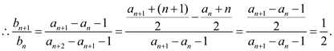
$\left\{b_{n}\right\}$是以$−\frac{3}{4}$为首项，以$\frac{1}{2}$为公比的等比数列. …4分
（2）由（1）知，
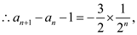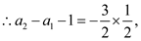
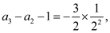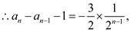
将以上各式相加得：
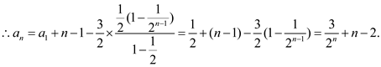 …8分
（3） 假设存在实数$λ$，使得数列$\left\{\frac{S_{n}+{λT}_{n}}{n}\right\}$为等差数列
由（1）、（2）知，
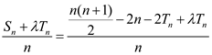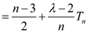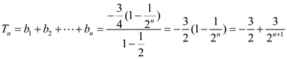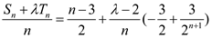
当$λ=2$时，为等差数列
当且仅当$λ=2$时，数列$\left\{\frac{S_{n}+{λT}_{n}}{n}\right\}$是等差数列.（其他解法也可以）…14分
命题人：余荣伟 审题人：陈 刚

